Міністерство освіти і науки України

Національний технічний університет України

«Київський політехнічний інститут» імені Ігоря Сікорського

Факультет Інформатики та Обчислювальної Техніки

Кафедра Інформаційних Систем та Технологій

Лабораторна робота № 3

З дисципліни: «Основи розробки програмного забезпечення на платформі Node.JS»

На тему: «Основні та розширені типи даних»

Виконав:

Студент групи ІС-02

Костромін Арсеній

Перевірив:

Смолій В.В.

Київ 2022

**Мета роботи**: Ознайомитись та отримати практичні навички з використання різноманітних типів даних мови JavaScript.

**Завдання:**

Написати реалізацію бізнес-логіки з використанням базових та розширених типів та класів даних для наступних предметних додатків:

Облікова система відділу кадрів – «особові справи» співробітників, їх фото, реєстр записів у трудову книгу.

Картотека медіатеки – включає опис медіафайлів та посилання на нього у файловій системі, рейтинг запису за завантаженнями та відгуками.

Система електронного магазину – з переліком товарів та корзиною.

Книжковий фонд бібліотеки.

База даних туристичних турів.

Для кожної області потрібно:

визначити перелік користувачів та задачі, які виконуються ними;

визначити склад інформаційних сутностей, обґрунтувати та визначити використання примітивних та розширених типів даних для їх реалізації.

Для кожної предметної області передбачити можливості пошуку за визначеними критеріями (можливо кількох записів), додавання нових елементів та видалення існуючих.

**Для виконання лабораторної роботи я обрав реалізацію бази даних туристичних турів.**

**Хід роботи**

Система складається з таких файлів:

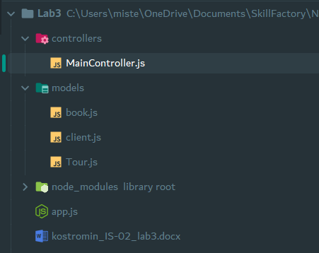

Для сутності Тур було створено наступну модель:

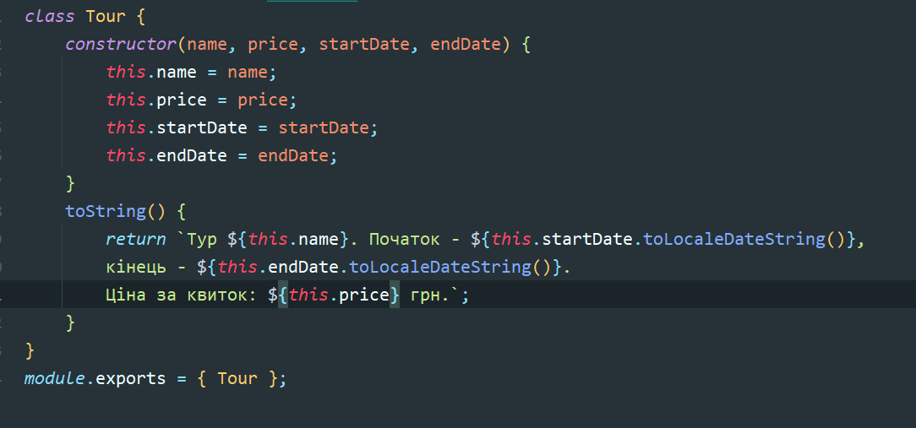

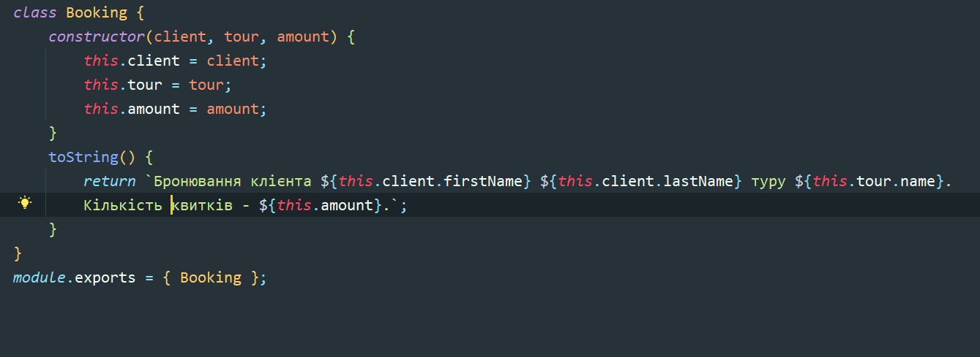

Для сутності Клієнт було створено наступну модель:

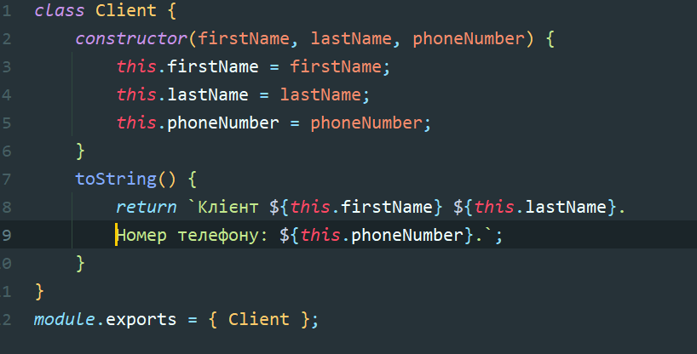

Також я створив файл де буде якби сховище:

Користувачі будуть в змозі створювати, видаляти та знаходити тури

клієнтів та бронювань, створювати ці самі бронювання з вказуванням кількості квитків, виводити список турів та бронювань.

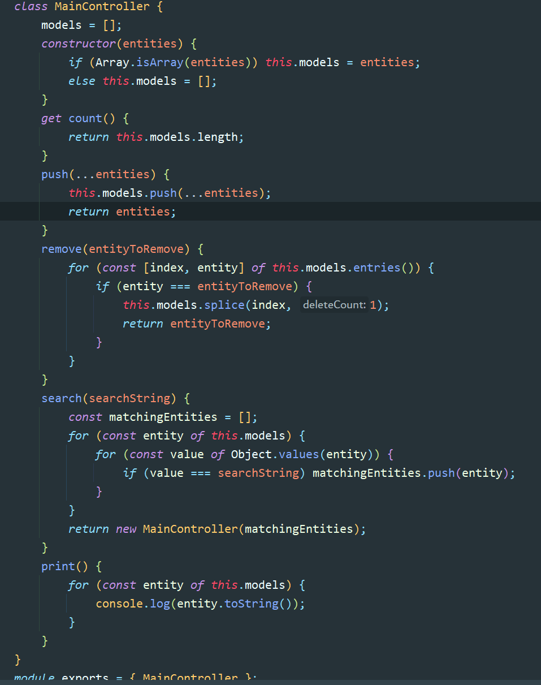

**Приклад виконання**

Створення сутності Клієнта:

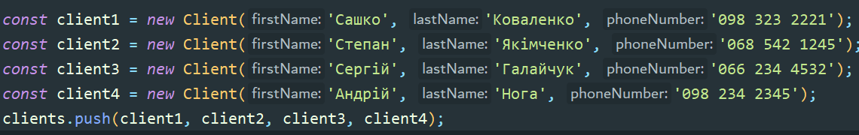

Створення сутності Тур:

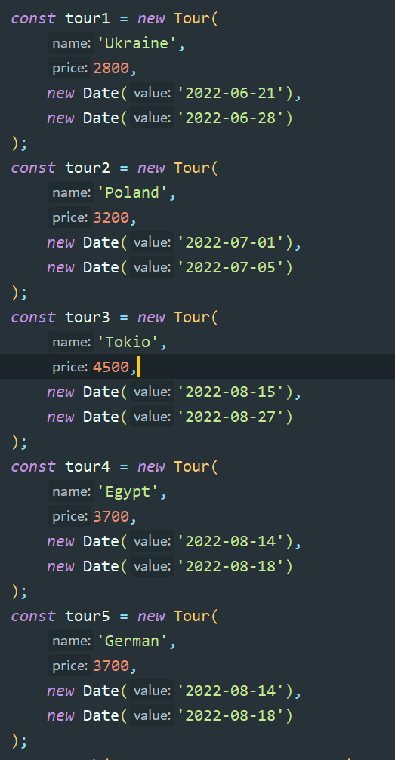

Створення сутності Бронювання (використовуючи коротку форму запису):

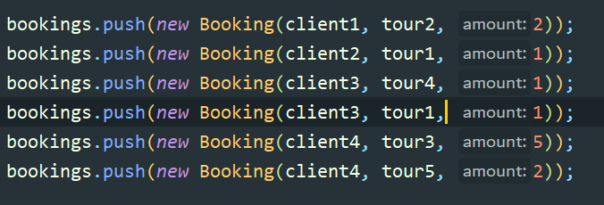

Головний файл app.js:

*const* {Booking} = *require*('./models/book');  
*const* {Client} = *require*('./models/client');  
*const* {Tour} = *require*('./models/tour');  
*const* {MainController} = *require*('./controllers/MainController');  
*const* clients = *new* MainController();  
*const* tours = *new* MainController();  
*const* bookings = *new* MainController();  
  
*const* client1 = *new* Client('Сашко', 'Коваленко', '098 323 2221');  
*const* client2 = *new* Client('Степан', 'Якімченко', '068 542 1245');  
*const* client3 = *new* Client('Сергій', 'Галайчук', '066 234 4532');  
*const* client4 = *new* Client('Андрій', 'Нога', '098 234 2345');  
clients.push(client1, client2, client3, client4);  
  
*const* tour1 = *new* Tour(  
 'Ukraine',  
 2800,  
 *new* Date('2022-06-21'),  
 *new* Date('2022-06-28')  
);  
*const* tour2 = *new* Tour(  
 'Poland',  
 3200,  
 *new* Date('2022-07-01'),  
 *new* Date('2022-07-05')  
);  
*const* tour3 = *new* Tour(  
 'Tokio',  
 4500,  
 *new* Date('2022-08-15'),  
 *new* Date('2022-08-27')  
);  
*const* tour4 = *new* Tour(  
 'Egypt',  
 3700,  
 *new* Date('2022-08-14'),  
 *new* Date('2022-08-18')  
);  
*const* tour5 = *new* Tour(  
 'German',  
 3700,  
 *new* Date('2022-08-14'),  
 *new* Date('2022-08-18')  
);  
tours.push(tour1, tour2, tour3, tour4);  
  
booking = *new* Booking(client4, tour5, 2)  
bookings.push(*new* Booking(client1, tour2, 2));  
bookings.push(*new* Booking(client2, tour1, 1));  
bookings.push(*new* Booking(client3, tour4, 1));  
bookings.push(*new* Booking(client3, tour1, 1));  
bookings.push(*new* Booking(client4, tour3, 5));  
bookings.push(booking);  
  
  
console.log(`list clients (${clients.count})`);  
clients.print();  
console.log('--------');  
console.log(`list tours (${tours.count})`);  
tours.print();  
console.log('--------');  
console.log(`list booking (${bookings.count})`);  
bookings.print();  
console.log('--------');  
console.log('search by clients:');  
clients.search('Сашко').print();  
console.log('--------');  
console.log('search by clients:');  
tours.search('Ukraine').print();  
console.log('-------');  
console.log('delete booking');  
  
bookings.remove(booking);  
  
bookings.print();

Дивимося вивід:

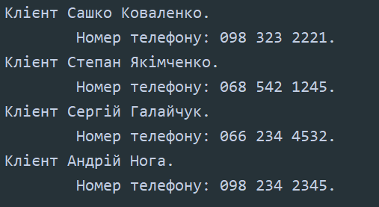

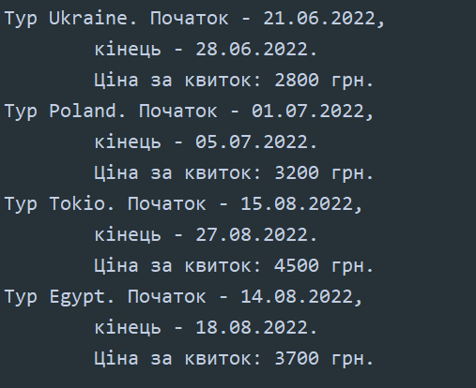

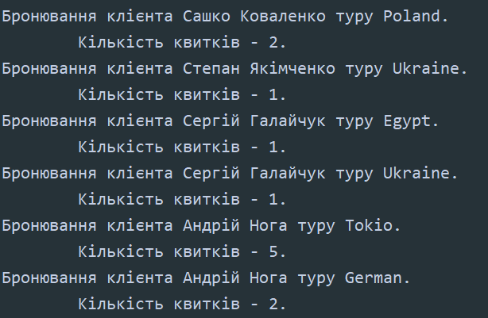

Видаляємо останній тур:

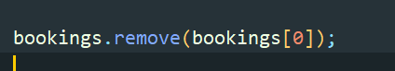

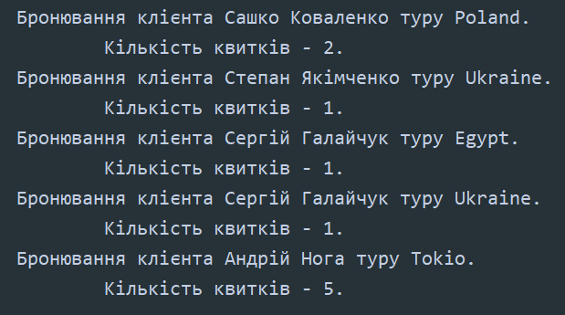

Пошук за клієнтом:



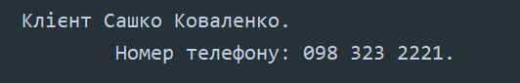

Пошук за Туром:



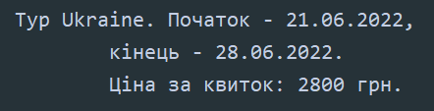

**Посилання на github:** https://github.com/Arsemon4ik/Node-js

**Висновки**

У ході лабораторної роботи я ознайомився та отримав практичні навички з використання різноманітних типів даних мови JavaScript.

А саме було написано реалізацію бізнес-логіки з використанням базових та розширених типів та класів даних для бази даних туристичних турів.

Для предметної області я виділив 3 сутності: Тур, Клієнт, Бронювання.

Для сутностей Тур та Клієнт туру було реалізовано наступні функції користувачів:

* get – отримати всі країни / типи турів;
* push(create) – створення нової країни / нового типу турів.
* delete – видалити існуючий тур з системи;
* search(searchByName) – знайти тур за назвою.
* getByName –отримати запис сутності за його назвою;
* remove (delete my entity) – видалити запис сутності;